ДУМА ЧАИНСКОГО РАЙОНА ТОМСКОЙ ОБЛАСТИ

РЕШЕНИЕ

30.01.2025 | с. Подгорное | № 444

Об утверждении схемы трёхмандатных избирательных округов по выборам депутатов Думы Чаинского района Томской области

В соответствии с пунктом 2 статьи 18 Федерального закона от 12.06.2002 № 67-ФЗ «Об основных гарантиях избирательных прав и права на участие в референдуме граждан Российской Федерации», частью 3 статьи 11 Закона Томской области от 14.02.2005 № 29-ОЗ «О муниципальных выборах в Томской области», на основании решения территориальной избирательной комиссии Чаинского района от 27.12.2024 № 59/158 «Об определении схемы избирательных округов по выборам депутатов Думы Чаинского района», руководствуясь статьей 29 Устава муниципального образования «Чаинский муниципальный район Томской области»,

Дума Чаинского района РЕШИЛА:

- Утвердить схему трёхмандатных избирательных округов по выборам депутатов Думы Чаинского района Томской области (Приложение 1 к настоящему решению), включая ее графическое изображение (Приложение 2 к настоящему решению).
- Признать утратившим силу решение Думы Чаинского района от 26.03.2015 № 26 «Об утверждении схемы трёхмандатных избирательных округов по выборам депутатов Думы Чаинского района».
- Настоящее решение вступает в силу после его официального опубликования.
- Опубликовать настоящее решение в газете «Земля чаинская», в официальном печатном издании «Официальные ведомости Чаинского района» и разместить на официальном сайте муниципального образования «Чаинский район Томской области» в информационно-телекоммуникационной сети Интернет https://chainskij-r69.gosweb.gosuslugi.ru и официальном сайте Думы Чаинского района по адресу http://www.chainduma.ru.
5. Контроль за исполнением настоящего решения оставляю за собой.

Председатель Думы Чаинского района С.Ю. Гусева

Глава Чаинского района А.А. Костарев

Приложение 1 к решению Думы
Чаинского района от 30.01.2025 № 444

Схема избирательных округов

Название и номер избирательного округа | Границы избирательного округа | Число избирателей
Трёхмандатный избирательный округ № 1 | Населенные пункты: село Бундюр, село Весёлое, деревня Черемхово, село Гореловка, село Лось-Гора, село Третья Тига, село Нижняя Тига, село Усть-Бакчар, деревня Мостовая, поселок Новые Ключи, село Стрельниково, поселок Лесоучасток Чая. | 1662
Трёхмандатный избирательный округ № 2 | Населенные пункты: село Обское, село Новоколомино, село Коломино, село Леботёр, село Коломинские Гривы, село Васильевка, село Чемондаевка, село Сухой Лог. | 1670
Трёхмандатный избирательный округ № 3 | Населенные пункты: село Ермиловка, село Варгатёр, село Подгорное улицы: Молодежная, Восточная, Томская, Белимова, улица МК-44, Заводская, Юбилейная, Рябиновая, Цветочная, Кленовая, Авиаторов, Благодатная, Воздушная, Дружбы, Победы, Соборная, Больничная, В.П. Кайдалова, Мира, Южная, Лесная от дома № 26 (чётная сторона) и от дома № 27 (нечётная сторона) вверх, переулки: Сосновый, Берёзовый, Еланский, Учительский. | 1710
Трёхмандатный избирательный округ № 4 | Населенные пункты: посёлок Элитное, деревня Григорьевка, деревня Кирпичное, посёлок Черёмушки, село Подгорное улицы: Гагарина, Заречная, Подлесная, Северная, Таёжная, Верхне-Набережная, Зелёная, Подгорная, Советская, Лесная от дома № 2 до дома № 24 (чётная сторона) и от дома № 1 до дома № 25 (нечётная сторона), Ленинская, Лермонтова, Школьная, Новая, Островского, Озёрная, Пионерская, Строительная, Трактовая от дома № 2 до дома № 48 (чётная сторона) и от дома № 1 до дома № 29 (нечётная сторона), переулки: Майский, Коммунальный, Кооперативный. | 1749
Трёхмандатный избирательный округ № 5 | Населенные пункты: село Андреевка, село Гришкино, село Тоинка, деревня Карамзинка, село Чаинск, село Светлянка, село Мушкино, посёлок Трудовой, деревня Минеевка, село Подгорное улицы: 60 лет ВЛКСМ, Рабочая, Сибирская, Трактовая от дома № 50 (чётная сторона) и от дома № 31 (нечётная сторона), Коммунистическая, 2-я Логовая, Логовая, Горная, переулки: Овражный, Горный, Тихий. | 1769

Приложение 2 к решению Думы
Чаинского района от 30.01.2025 № 444

Графическое изображение
схемы трёхмандатных избирательных округов
для проведения выборов депутатов Думы Чаинского района
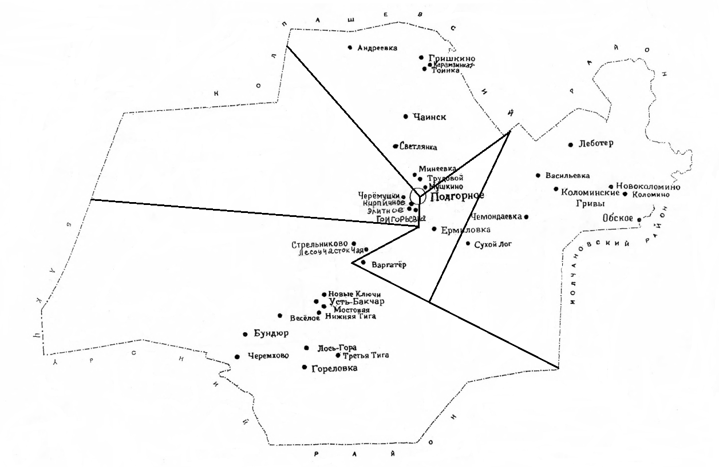

5

4

3
1
Трехмандатный избирательный округ № 1
1
2

Трехмандатный избирательный округ № 2
2

Трехмандатный избирательный округ № 3
3
Трехмандатный избирательный округ № 4
4

Трехмандатный избирательный округ № 5
5

